Estrazione da Anagrafe per Invio Messaggio tramite AppIO
Attraverso questo programma è possibile estrarre dei nominativi selezionando specifici parametri
E' possibile estrarre i singoli cittadini oppure lo stato di famiglia dei cittadini selezionati al fine di inoltrare un messaggio nell'AppIO es. la scadenza della carta di identità, avviso di inizio lavori in una via, ecc.. 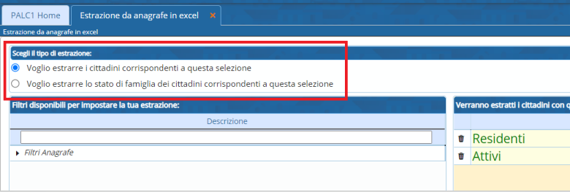
all'apertura del programma sono già selezionati due filtri, ovvero Residenti e Attivi 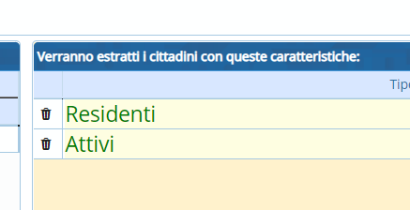
Tali filtri possono essere modificati eliminati o anche aggiunti degli altri selezionando il triangolo per aprire i filtri 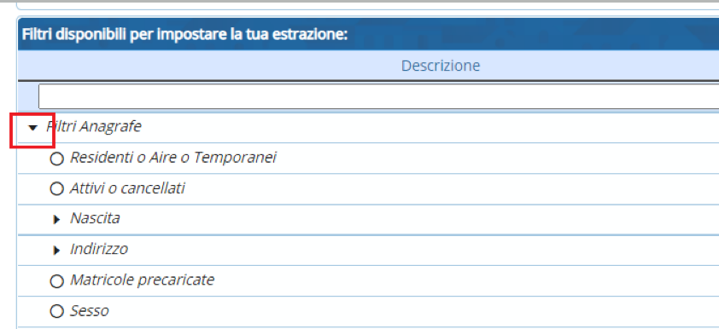
Facendo doppio click su un filtro da voler aggiungere es. Età
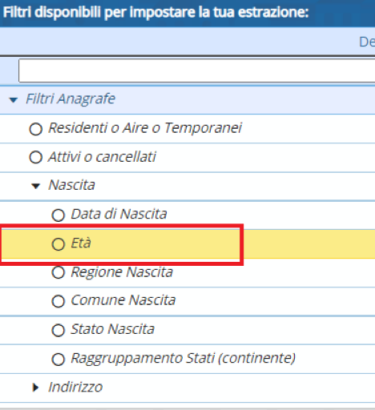
Si aprirà una finestra che permetterà di inserire la selezione richiesta 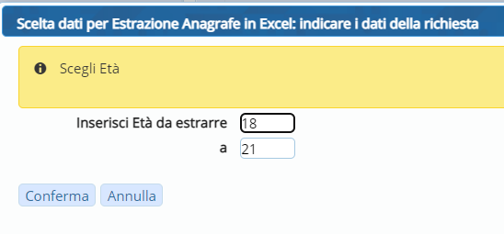
nello stesso modo può essere fatto per tutti gli altri filtri
Una volta effettuata la selezione di tutti i filtri premendo il tasto quanti sono? verrà fatto il calcolo dei soggetti che saranno estratti
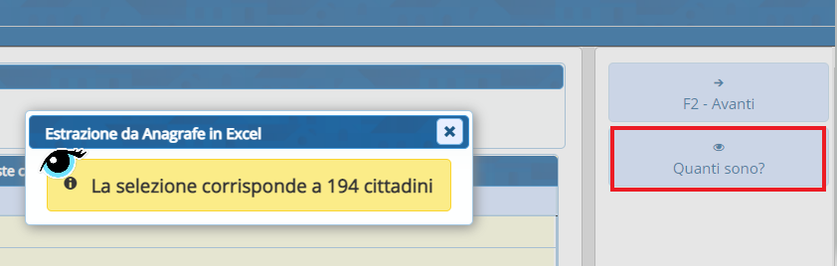
Proseguendo con l'avanti nell'output è già selezionato il campo dell'indirizzo ma possono essere anche aggiunti anche gli altri campi che si vedono nella finestra
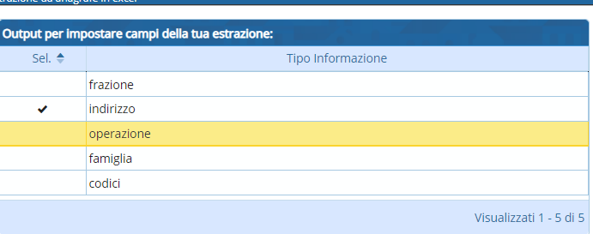
Nell'ultima videata viene riportata una parte del titolo di stampa che può essere modificato e si può scegliere l'ordinamento preferito per l'output
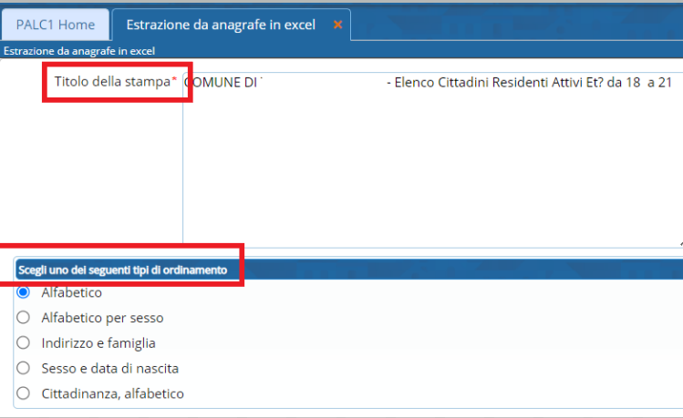
Premendo infine il tasto “Prepara messaggio per AppIO” viene aperta una maschera con i cod. fiscali dei soggetti selezionati e la generazione del messaggio che si vuole inoltrare es. (scadenza carta di identità, ecc..)
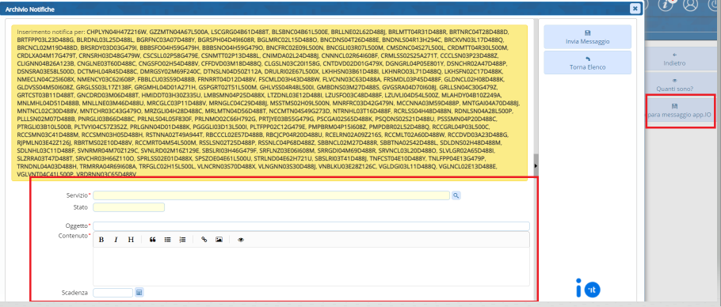 visualizzazioni.

